

**UNIVERSIDAD PRIVADA DE TACNA**

**FACULTAD DE INGENIERIA**

**Escuela Profesional de Ingeniería de Sistemas**

**Proyecto:** **Desarrollo del Sistema de Administración para el Laboratorio Clínico OMYLAB**

Curso: Programación III

Docente: Mag. Elard Ricardo Rodríguez Marca

Integrantes:

**Anco Copaja, Brian Sebastian (2018000359)**

**Martínez Yufra, Ericka Esther (2018000368)**

**Farfan Colque, Mathius Omar (2015050991)**

**Tacna – Perú**

**2021**

|  |  |  |  |  |  |
| --- | --- | --- | --- | --- | --- |
| CONTROL DE VERSIONES | | | | | |
| Versión | Hecha por | Revisada por | Aprobada por | Fecha | Motivo |
| 1.0 | EMY | BAC | MFC | 01/06/2021 | Versión Original |

Sistema *OmyLab*

Documento de Arquitectura de Software

Versión *1.0*

|  |  |  |  |  |  |
| --- | --- | --- | --- | --- | --- |
| CONTROL DE VERSIONES | | | | | |
| Versión | Hecha por | Revisada por | Aprobada por | Fecha | Motivo |
| 1.0 | EMY | BAC | MFC | 01/06/2021 | Versión Original |

ÍNDICE

**1.** **Introducción** 4

**1.1** **Propósito** 4

**1.2** **Alcance** 5

**1.3** **Definición, siglas y abreviaturas** 5

**1.4** **Referencias** 5

**1.5** **Visión General** 6

**2.** **Representación Arquitectónica** 6

**2.1** **Escenarios** 6

**2.2** **Vista Lógica** 16

**2.4** **Vista del desarrollo** 17

**2.5** **Vista Física** 17

**4.** **Análisis de Requerimientos** 18

**4.1** **Requerimientos funcionales** 18

**4.2** **Requerimientos no funcionales** 19

**5.** **Vistas de Caso de Uso** 21

**6.** **Vista Lógica** 22

**6.1** **Diagrama Contextual** 22

**7.** **Vista de Procesos** 22

**7.1** **Diagrama de Proceso Actual** 22

**7.2** **Diagrama de Proceso Propuesto** 22

**8.** **Vista de Despliegue** 29

**8.1** **Diagrama de Contenedor** 29

**9.** **Vista de Implementación** 30

**9.1** **Diagrama de Componentes** 30

**10.** **Vista de Datos** 31

**10.1** **Diagrama Entidad Relación** 31

**11.** **Calidad** 31

**11.1** **Escenario de Seguridad** 31

**11.2** **Escenario de Usabilidad** 31

**11.3** **Escenario de Adaptabilidad** 32

**11.4** **Escenario de Disponibilidad** 32

**11.5** **Otro Escenario** 33

# **1. Introducción**

## **1.1 Propósito**

El propósito de este documento es definir a alto nivel los requisitos del proyecto sistema de OmyLab y lograr el desarrollo de un sistema administrativo aplicable al laboratorio clínico OMYLAB, el cual pueda brindar una solución funcional logrando la generación de diagnóstico de acuerdo con cada parámetro establecido en el sector de salud humana agilizando el análisis de acuerdo con cada paciente.

## **1.2 Alcance**

Este documento tiene un alcance al informe de factibilidad del proyecto, la implementación del diseño del sistema y engloba la propuesta del proyecto brindada al posible cliente.

## **1.3 Definición, siglas y abreviaturas**

ARQUITECTURA DE SOFTWARE: conjunto de elementos estáticos, propios del diseño intelectual del sistema, que definen y dan forma tanto al código fuente, como al comportamiento del software en tiempo de ejecución. Naturalmente este diseño arquitectónico ha de ajustarse a las necesidades y requisitos del proyecto.

DESCRIPCION DE ARQUITECTURA: colección de productos de documentación.

VISTAS: es una representación de un área de interés o perspectiva del sistema en alto nivel.

TIPOS DE VISTAS: especificación de una convención de cómo construir y usar una vista. Deben satisfacer la capacidad de creación y análisis de una vista.

STAKEHOLDER: Individuo, equipo u organización con intereses relativos al sistema.

ESCENARIO: especifica el comportamiento y limita el interés de un área específica del sistema para uno o varios stakeholders.

MODULO O COMPONENTE: cualquier elemento estructural abstracto, visible, externo, de alto nivel, analizable, que pueda constituir una funcionalidad de la solución del sistema.

ATRIBUTOS DE CALIDAD: un atributo de calidad es una cualidad deseable de la solución, que pueda manifestarse en forma de requerimiento no funcional, que pueda ser medible, testeable y finalmente evaluable.

## **1.4 Referencias**

* Documento de Factibilidad
* Documento SRS
* Documento de Visión

## **1.5 Visión General**

El sistema OmyLab será desarrollado por la empresa BAE, en los tiempos implementados en los entregables.

El presente documento presentará un análisis detallado de la arquitectura del sistema OmyLab, organizada de forma en la cual el lector podrá encontrar la descripción de los diferentes aspectos importantes del sistema

# **2. Representación Arquitectónica**

## **2.1 Escenarios**

|  |  |  |
| --- | --- | --- |
| **Nombre de Caso de Uso** | | |
| **Código** | CU1 | |
| **Tipo** | Gestionar cliente | |
| **Versión** | 1.0 | |
| **Autor** | Ericka Martinez Yufra | |
| **Actores** | Secretario/Gerente | |
| **Interacción** |  | |
| **Descripción** | Permite al secretario o gerente realizar el proceso de registrar a un cliente nuevo, listar o buscar a un cliente ya existente dentro del sistema. | |
| **Referencias** | Código de requerimiento funcional o no funcional | |
| **Anexos** | RF-01 | |
| **Precondiciones** | El secretario o el gerente deben de iniciar sesión en el sistema. | |
| **Post Condiciones** | Si los datos ingresados son correctos, el sistema mostrara un mensaje que el proceso se realizó con éxito. | |
| **Flujo normal de eventos** | | |
| Acción del actor | | Respuesta del sistema |
| 1. El gerente/secretario deberá ingresar los datos del cliente y darle al botón de guardar | | Le mostrara un mensaje de datos guardados correctamente en caso sean correctos, en caso contrario, le mostrara un mensaje de error. |
| 1. En caso cometa un error al ingresar los datos, deberá volver a ingresarlos, habiendo echo la corrección de estos. | | El sistema le mostrar si los nuevos datos son correctos o no, si los datos son correctos se listarán todos los clientes ya registrados. |
| 1. Si el gerente/secretario desea modificar algún dato, deberá dar click en el cliente que desea modificar. | | El sistema le mostrara los datos en pantalla del cliente que hizo click. |
| 1. Podrá modificar los datos que desee y darle al botón de modificar. | | Si los datos son correctos, se modificarán automáticamente. |
| **Flujo alternativo de eventos - FA1** | | |
| Acción del actor | | Respuesta del sistema |
| 2.a | |  |
|  | |  |

|  |  |  |
| --- | --- | --- |
| **Nombre de Caso de Uso** | | |
| **Código** | CU2 | |
| **Tipo** | Gestionar Empleado | |
| **Versión** | 1.0 | |
| **Autor** | Ericka Martinez Yufra | |
| **Actores** | Gerente | |
| **Interacción** |  | |
| **Descripción** | Permite al s gerente realizar el proceso de registrar a un empleado nuevo, listar o buscar a un empleado ya existente dentro del sistema. | |
| **Referencias** | Código de requerimiento funcional o no funcional | |
| **Anexos** | RF-02 | |
| **Precondiciones** | El gerente deberá de iniciar sesión en el sistema. | |
| **Post Condiciones** | Si los datos ingresados son correctos, el sistema mostrara un mensaje que el proceso se realizó con éxito. | |
| **Flujo normal de eventos** | | |
| Acción del actor | | Respuesta del sistema |
| 1. El gerente deberá ingresar los datos del empleado y darle al botón de guardar | | Le mostrara un mensaje de datos guardados correctamente en caso sean correctos, en caso contrario, le mostrara un mensaje de error. |
| 1. En caso cometa un error al ingresar los datos, deberá volver a ingresarlos, habiendo echo la corrección de estos. | | El sistema le mostrar si los nuevos datos son correctos o no, si los datos son correctos se listarán todos los empleados ya registrados. |
| 1. Si el gerente desea modificar algún dato, deberá dar click en el empleado que desea modificar. | | El sistema le mostrara los datos en pantalla del empleado que hizo click. |
| 1. Podrá modificar los datos que desee y darle al botón de modificar. | | Si los datos son correctos, se modificarán automáticamente. |
| **Flujo alternativo de eventos - FA1** | | |
| Acción del actor | | Respuesta del sistema |
| 2.a | |  |
|  | |  |

|  |  |  |
| --- | --- | --- |
| **Nombre de Caso de Uso** | | |
| **Código** | CU3 | |
| **Tipo** | Gestionar Proveedor | |
| **Versión** | 1.0 | |
| **Autor** | Ericka Martinez Yufra | |
| **Actores** | Gerente/secretario | |
| **Interacción** |  | |
| **Descripción** | Permite al gerente/secretario realizar el proceso de registrar a un proveedor nuevo, listar o buscar a un proveedor ya existente dentro del sistema. | |
| **Referencias** | Código de requerimiento funcional o no funcional | |
| **Anexos** | RF-03 | |
| **Precondiciones** | El gerente/secretario deberá de iniciar sesión en el sistema. | |
| **Post Condiciones** | Si los datos ingresados son correctos, el sistema mostrara un mensaje que el proceso se realizó con éxito. | |
| **Flujo normal de eventos** | | |
| Acción del actor | | Respuesta del sistema |
| 1. El gerente/secretario deberá ingresar los datos del proveedor y darle al botón de guardar | | Le mostrara un mensaje de datos guardados correctamente en caso sean correctos, en caso contrario, le mostrara un mensaje de error. |
| 1. En caso cometa un error al ingresar los datos, deberá volver a ingresarlos, habiendo echo la corrección de estos. | | El sistema le mostrar si los nuevos datos son correctos o no, si los datos son correctos se listarán todos los proveedores ya registrados. |
| 1. Si el gerente/secretario desea modificar algún dato, deberá dar click en el proveedor que desea modificar. | | El sistema le mostrara los datos en pantalla del proveedor que hizo click. |
| 1. Podrá modificar los datos que desee y darle al botón de modificar. | | Si los datos son correctos, se modificarán automáticamente. |
| **Flujo alternativo de eventos - FA1** | | |
| Acción del actor | | Respuesta del sistema |
| 2.a | |  |
|  | |  |
| **Nombre de Caso de Uso** | | |
| **Código** | CU4 | |
| **Tipo** | Gestionar Marca | |
| **Versión** | 1.0 | |
| **Autor** | Ericka Martinez Yufra | |
| **Actores** | Gerente/secretario | |
| **Interacción** |  | |
| **Descripción** | Permite al gerente/secretario realizar el proceso de registrar a una marca nuevo, listar o buscar a una marca ya existente dentro del sistema. | |
| **Referencias** | Código de requerimiento funcional o no funcional | |
| **Anexos** | RF-04 | |
| **Precondiciones** | El gerente deberá de haber registrado a un proveedor con anterioridad. | |
| **Post Condiciones** | Si los datos ingresados son correctos, el sistema mostrara un mensaje que el proceso se realizó con éxito. | |
| **Flujo normal de eventos** | | |
| Acción del actor | | Respuesta del sistema |
| 1. El gerente/secretario deberá ingresar la marca y darle al botón de guardar | | Le mostrara un mensaje de datos guardados correctamente en caso sean correctos, en caso contrario, le mostrara un mensaje de error. |
| 1. En caso cometa un error al ingresar los datos, deberá volver a ingresarlos, habiendo echo la corrección de estos. | | El sistema le mostrar si los nuevos datos son correctos o no, si los datos son correctos se listarán todas las demás marcas registradas. |
| 1. Si el gerente/secretario desea modificar alguna marca, deberá dar click en la marca que desea modificar. | | El sistema le mostrara la marca que hizo click. |
| 1. Podrá modificar la marca y darle al botón de modificar. | | Si los datos son correctos, se modificarán automáticamente. |
| **Flujo alternativo de eventos - FA1** | | |
| Acción del actor | | Respuesta del sistema |
| 2.a | |  |
|  | |  |

|  |  |  |
| --- | --- | --- |
| **Nombre de Caso de Uso** | | |
| **Código** | CU5 | |
| **Tipo** | Gestionar Muestra | |
| **Versión** | 1.0 | |
| **Autor** | Ericka Martinez Yufra | |
| **Actores** | Gerente/secretario | |
| **Interacción** |  | |
| **Descripción** | Permite al gerente/secretario realizar el proceso de registrar una muestra nueva, listar o buscar una muestra ya existente dentro del sistema. | |
| **Referencias** | Código de requerimiento funcional o no funcional | |
| **Anexos** | RF-05 | |
| **Precondiciones** | El gerente/secretario deberá de iniciar sesión en el sistema. | |
| **Post Condiciones** | Si los datos ingresados son correctos, el sistema mostrara un mensaje que el proceso se realizó con éxito. | |
| **Flujo normal de eventos** | | |
| Acción del actor | | Respuesta del sistema |
| 1. El gerente/secretario deberá ingresar la muestra que desea registrar y darle al botón de guardar. | | Le mostrara un mensaje de datos guardados correctamente en caso sean correctos, en caso contrario, le mostrara un mensaje de error. |
| 1. En caso cometa un error al ingresar los datos, deberá volver a ingresarlos, habiendo echo la corrección de estos. | | El sistema le mostrar si los nuevos datos son correctos o no, si los datos son correctos se listarán todos los empleados ya registrados. |
| 1. Si el gerente/secretario desea modificar alguna muestra, deberá dar click en la muestra que desea modificar. | | El sistema le mostrara los datos en pantalla de la muestra que hizo click. |
| 1. Podrá modificar los datos que desee y darle al botón de modificar. | | Si los datos son correctos, se modificarán automáticamente. |
| **Flujo alternativo de eventos - FA1** | | |
| Acción del actor | | Respuesta del sistema |
| 2.a | |  |
|  | |  |

|  |  |  |
| --- | --- | --- |
| **Nombre de Caso de Uso** | | |
| **Código** | CU6 | |
| **Tipo** | Gestionar rol y permiso | |
| **Versión** | 1.0 | |
| **Autor** | Ericka Martinez Yufra | |
| **Actores** | Gerente | |
| **Interacción** |  | |
| **Descripción** | Permite al gerente realizar el proceso de registrar un nuevo rol , listar o buscar un rol ya existente dentro del sistema. | |
| **Referencias** | Código de requerimiento funcional o no funcional | |
| **Anexos** | RF-06 | |
| **Precondiciones** | El gerente deberá de iniciar sesión en el sistema. | |
| **Post Condiciones** | Si los datos ingresados son correctos, el sistema mostrara un mensaje que el proceso se realizó con éxito. | |
| **Flujo normal de eventos** | | |
| Acción del actor | | Respuesta del sistema |
| 1. El gerente deberá ingresar el rol que desea agregar y darle al botón de guardar | | Le mostrara un mensaje de datos guardados correctamente en caso sean correctos, en caso contrario, le mostrara un mensaje de error. |
| 1. En caso cometa un error al ingresar los datos, deberá volver a ingresarlos, habiendo echo la corrección de estos. | | El sistema le mostrar si el nuevo rol es correcto o no, si los datos son correctos se listarán todos los roles ya registrados. |
| 1. Si el gerente desea modificar algún rol, deberá dar click en el rol que desea modificar. | | El sistema le mostrara el rol que selecciono al hacer click |
| 1. Podrá modificar el rol que desee y darle al botón de modificar. | | Si los el rol es correcto, se modificará automáticamente. |
| **Flujo alternativo de eventos - FA1** | | |
| Acción del actor | | Respuesta del sistema |
| 2.a | |  |
|  | |  |

|  |  |  |
| --- | --- | --- |
| **Nombre de Caso de Uso** | | |
| **Código** | CU7 | |
| **Tipo** | Gestionar tipo de documento | |
| **Versión** | 1.0 | |
| **Autor** | Ericka Martinez Yufra | |
| **Actores** | Gerente/secretario | |
| **Interacción** |  | |
| **Descripción** | Permite al gerente/ secretario realizar el proceso de registrar un nuevo tipo de documento , listar o buscar un documento ya existente dentro del sistema. | |
| **Referencias** | Código de requerimiento funcional o no funcional | |
| **Anexos** | RF-07 | |
| **Precondiciones** | El gerente/secretario deberá de iniciar sesión en el sistema. | |
| **Post Condiciones** | Si los datos ingresados son correctos, el sistema mostrara un mensaje que el proceso se realizó con éxito. | |
| **Flujo normal de eventos** | | |
| Acción del actor | | Respuesta del sistema |
| 1. El gerente/secretario deberá ingresar el tipo de documento que desea agregar y darle al botón de guardar | | Le mostrara un mensaje de datos guardados correctamente en caso sean correctos, en caso contrario, le mostrara un mensaje de error. |
| 1. En caso cometa un error al ingresar los datos, deberá volver a ingresarlos, habiendo echo la corrección de estos. | | El sistema le mostrar si el nuevo tipo de documento es correcto o no, si los datos son correctos se listarán todos los tipos de documentos ya registrados. |
| 1. Si el gerente/secretario desea modificar algún tipo de documento, deberá dar click en el tipo de documento que desea modificar. | | El sistema le mostrara el nombre del tipo de documento que seleccionó. |
| 1. Podrá modificar el tipo de documento que desee y darle al botón de modificar. | | Si el tipo de documento es correcto, se modificará automáticamente. |
| **Flujo alternativo de eventos - FA1** | | |
| Acción del actor | | Respuesta del sistema |
| 2.a | |  |
|  | |  |

|  |  |  |
| --- | --- | --- |
| **Nombre de Caso de Uso** | | |
| **Código** | CU8 | |
| **Tipo** | Gestionar tipo de medida | |
| **Versión** | 1.0 | |
| **Autor** | Ericka Martinez Yufra | |
| **Actores** | Gerente/secretario | |
| **Interacción** |  | |
| **Descripción** | Permite al gerente/ secretario realizar el proceso de registrar un nuevo tipo de medida , listar o buscar un tipo de medida ya existente dentro del sistema. | |
| **Referencias** | Código de requerimiento funcional o no funcional | |
| **Anexos** | RF-08 | |
| **Precondiciones** | El gerente/secretario deberá de iniciar sesión en el sistema. | |
| **Post Condiciones** | Si los datos ingresados son correctos, el sistema mostrara un mensaje que el proceso se realizó con éxito. | |
| **Flujo normal de eventos** | | |
| Acción del actor | | Respuesta del sistema |
| 1. El gerente/secretario deberá ingresar el tipo de medida que desea agregar y darle al botón de guardar | | Le mostrara un mensaje de datos guardados correctamente en caso sean correctos, en caso contrario, le mostrara un mensaje de error. |
| 1. En caso cometa un error al ingresar los datos, deberá volver a ingresarlos, habiendo echo la corrección de estos. | | El sistema le mostrar si el nuevo tipo de medida es correcto o no, si los datos son correctos se listarán todos los tipos de medidas ya registradas. |
| 1. Si el gerente/secretario desea modificar algún tipo de medida, deberá dar click en el tipo de medida que desea modificar. | | El sistema le mostrara el nombre del tipo de medida que seleccionó. |
| 1. Podrá modificar el tipo de medida que desee y darle al botón de modificar. | | Si el tipo de medida es correcto, se modificará automáticamente. |
| **Flujo alternativo de eventos - FA1** | | |
| Acción del actor | | Respuesta del sistema |
| 2.a | |  |
|  | |  |

|  |  |  |
| --- | --- | --- |
| **Nombre de Caso de Uso** | | |
| **Código** | CU9 | |
| **Tipo** | Gestionar tipo de producto | |
| **Versión** | 1.0 | |
| **Autor** | Ericka Martinez Yufra | |
| **Actores** | Gerente/secretario | |
| **Interacción** |  | |
| **Descripción** | Permite al gerente/ secretario realizar el proceso de registrar un nuevo tipo de producto, listar o buscar un tipo de producto ya existente dentro del sistema. | |
| **Referencias** | Código de requerimiento funcional o no funcional | |
| **Anexos** | RF-08 | |
| **Precondiciones** | El gerente/secretario deberá de iniciar sesión en el sistema. | |
| **Post Condiciones** | Si los datos ingresados son correctos, el sistema mostrara un mensaje que el proceso se realizó con éxito. | |
| **Flujo normal de eventos** | | |
| Acción del actor | | Respuesta del sistema |
| 1. El gerente/secretario deberá ingresar el tipo de producto que desea agregar y darle al botón de guardar | | Le mostrara un mensaje de datos guardados correctamente en caso sean correctos, en caso contrario, le mostrara un mensaje de error. |
| 1. En caso cometa un error al ingresar los datos, deberá volver a ingresarlos, habiendo echo la corrección de estos. | | El sistema le mostrar si el nuevo tipo de producto es correcto o no, si los datos son correctos se listarán todos los tipos de producto ya registrados. |
| 1. Si el gerente/secretario desea modificar algún tipo de producto, deberá dar click en el tipo de producto que desea modificar. | | El sistema le mostrara el nombre del tipo de producto que seleccionó. |
| 1. Podrá modificar el tipo de producto que desee y darle al botón de modificar. | | Si el tipo de producto es correcto, se modificará automáticamente. |
| **Flujo alternativo de eventos - FA1** | | |
| Acción del actor | | Respuesta del sistema |
| 2.a | |  |
|  | |  |

## **2.2 Vista Lógica**

## **2.4 Vista del desarrollo**

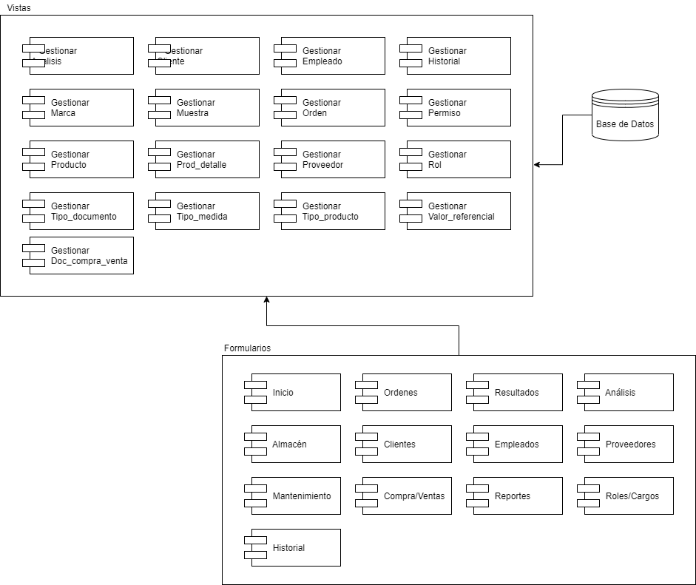

## **2.5 Vista Física**

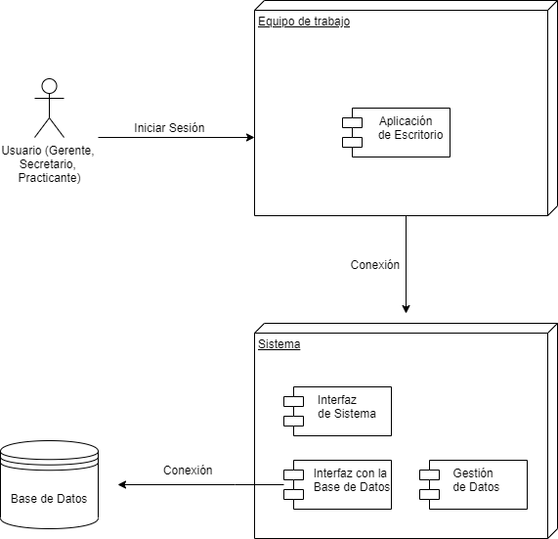

# **4. Análisis de Requerimientos**

## **4.1 Requerimientos funcionales**

|  |  |  |  |
| --- | --- | --- | --- |
| Nro. | Nombre | Descripción | Prioridad |
| RF – 01 | Gestionar datos del cliente | Se podrá agregar, listar y buscar a los clientes que soliciten realizar una orden en el laboratorio. | Alta |
| RF – 02 | Gestionar empleado | El administrador podrá crear, listar, buscar o bloquear la cuenta de un empleado en caso de inactividad o si es que ya no trabaja en la empresa | Alta |
| RF – 03 | Gestionar proveedor | Se podrá agregar, listar y buscar a los proveedores con los que trabaje el laboratorio. | Alta |
| RF – 04 | Gestionar marca | Se podrá agregar y listar las marcas de los productos que se utilicen para los análisis. | Alta |
| RF – 05 | Gestionar muestra | Se podrá agregar, listar y buscar los tipos de muestra que pide el laboratorio para realizar los respectivos análisis. | Alta |
| RF – 06 | Gestionar rol y permiso | El administrador podrá asignar nuevos roles y permisos a los empleados dependiendo en que área trabajen. | Alta |
| RF – 07 | Gestionar tipo de documentos | Se podrá agregar, listar y buscar los tipos de documentos que se utilicen en las actividades del negocio. | Alta |
| RF – 08 | Gestionar tipo de medida | Se podrá agregar, listar y buscar los tipos de medidas que se utilicen en las actividades del negocio. | Alta |
| RF – 09 | Gestionar tipo de producto | Se podrá agregar, listar y buscar los tipos de productos que se utilicen en los análisis de los clientes. | Alta |

## **4.2 Requerimientos no funcionales**

|  |  |  |
| --- | --- | --- |
| Nro. | Nombre | Descripción |
| RNF – 01 | Usabilidad | 1. Contiene una interfaz fácil de usar e intuitiva. 2. El sistema es de fácil acceso, accediendo de forma correcta y rápida información. 3. El sistema proporciona mensajes de error que sean informativos y orientados al usuario final. |
| RNF – 02 | Seguridad | 1. El sistema usa roles para el manejo de procesos. 2. El sistema es robusto y mantiene la integridad de la información. 3. Los datos están protegidos del acceso no autorizado. 4. El sistema incluirá un procedimiento de autorización de usuarios, en el cual los usuarios deben identificarse usando un nombre de usuario y contraseña. Sólo los usuarios autorizados de esta forma podrán acceder a los datos del sistema. |
| RNF – 03 | Escalabilidad | 1. El sistema da respuestas a las consultas en menos de 3 segundos. 2. Esta capacitado para soportar posibles cambios. 3. El sistema soporta un manejo de gran cantidad de información durante su proceso. 4. Los datos modificados en la base de datos deben ser actualizados para todos los usuarios que acceden en menos de 2 segundos. |
| RNF – 04 | Adaptabilidad | 1. El sistema funciona en distintos tipos de sistemas operativos y plataformas de hardware. 2. Es compatible con todas las versiones de Windows, desde Windows 7. |
| RNF – 05 | Disponibilidad | 1. El sistema debe funcionar sin fallas el mayor tiempo posible para que no perjudique la operatividad. |

# **5. Vistas de Caso de Uso**

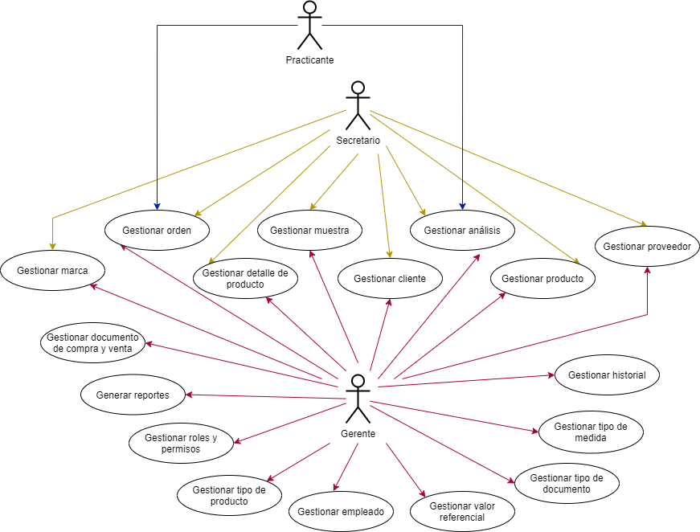

# **6. Vista Lógica**

## **6.1 Diagrama Contextual**

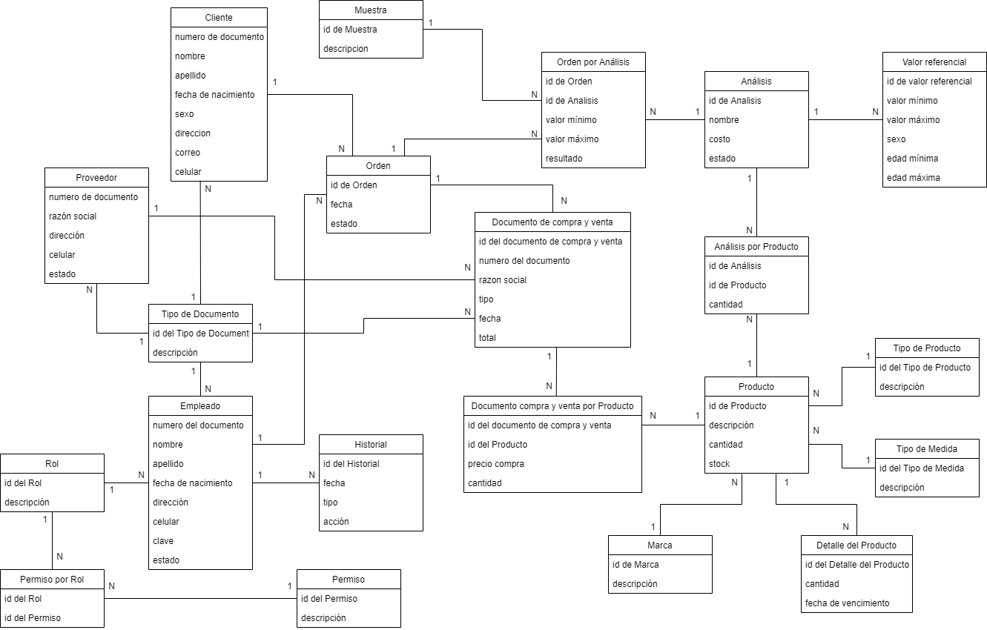

# **7. Vista de Procesos**

## **7.1 Diagrama de Proceso Actual**

El laboratorio no cuenta con un diagrama de proceso actual.

## **7.2 Diagrama de Proceso Propuesto**

* Caso de Uso: Gestionar cliente

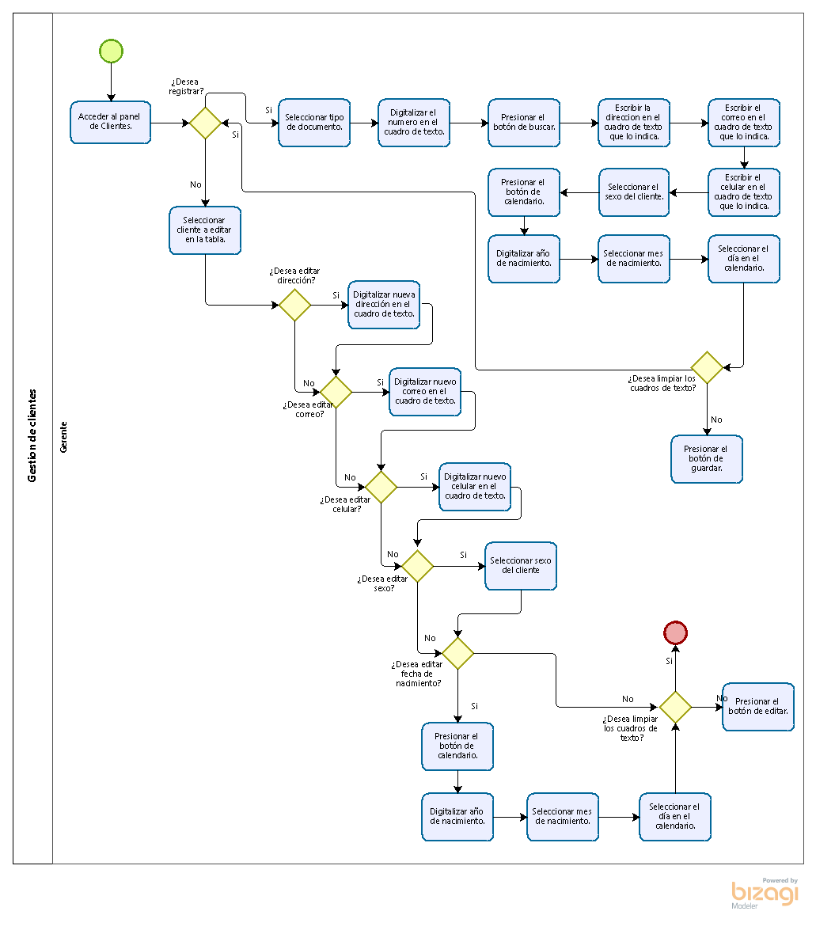

* Caso de Uso: Gestionar empleado

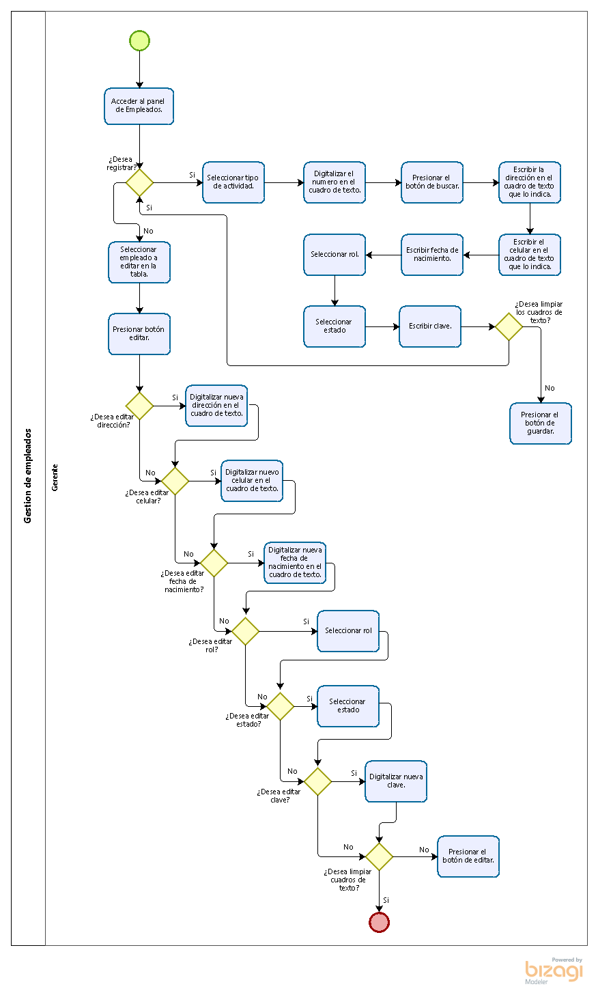

* Caso de Uso: Gestionar marca

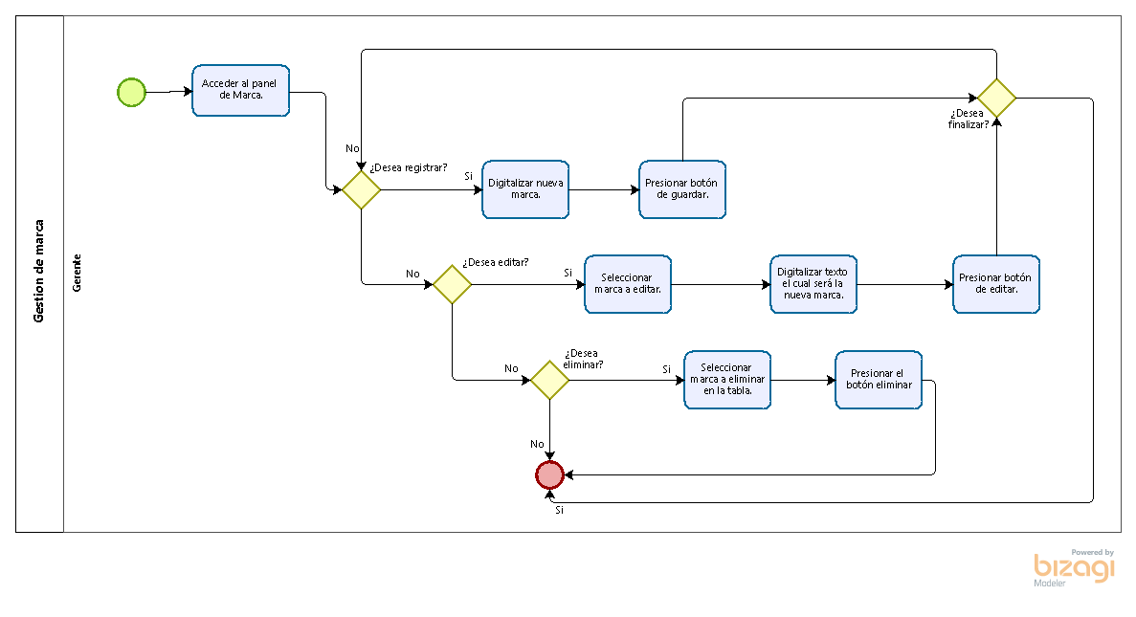

* Caso de Uso: Gestionar muestra

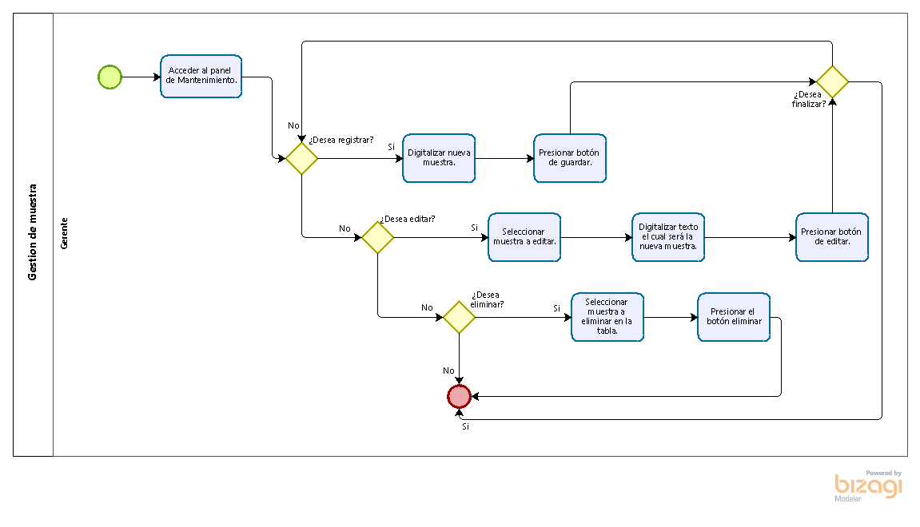

* Caso de Uso: Gestionar proveedor

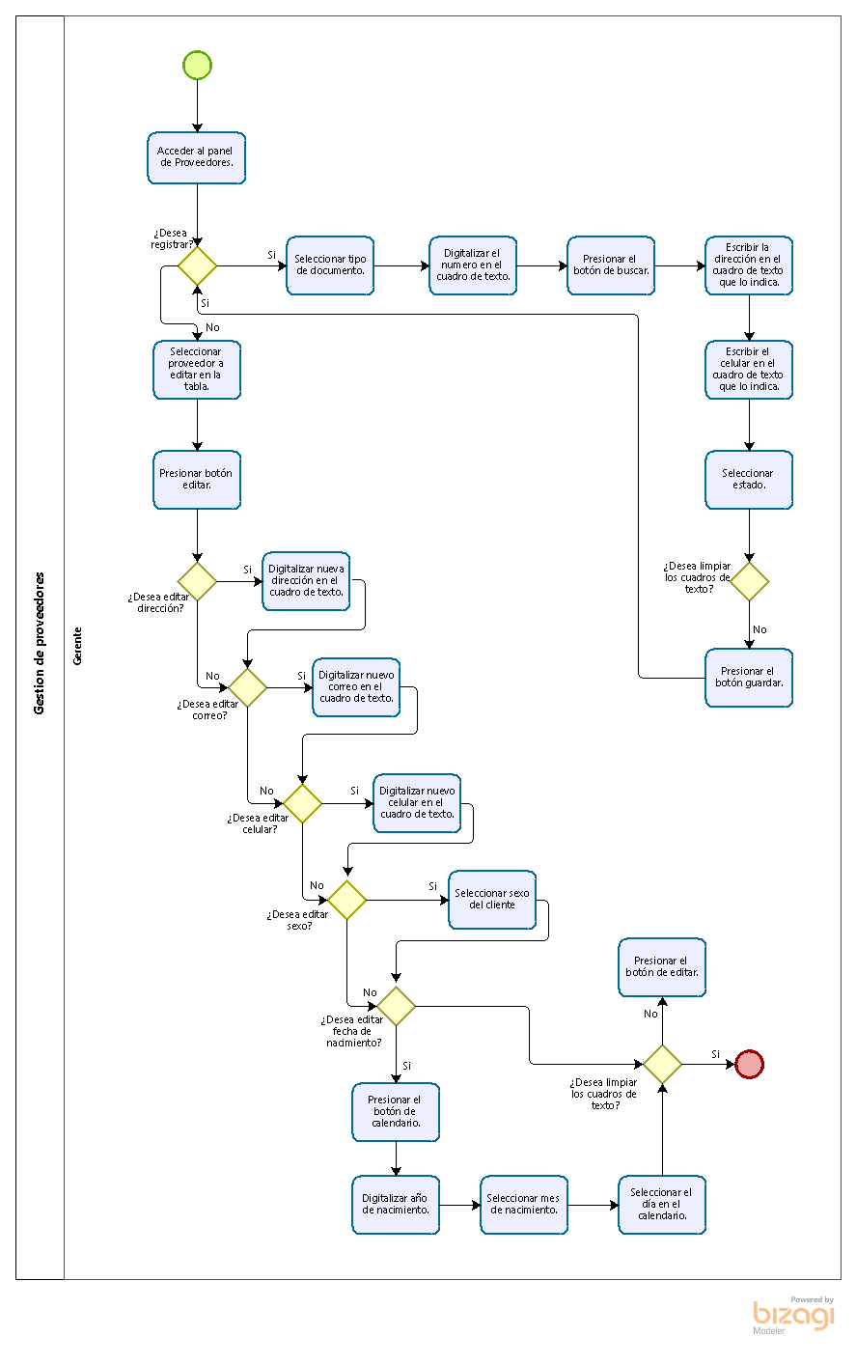

* Caso de Uso: Gestionar rol y permiso

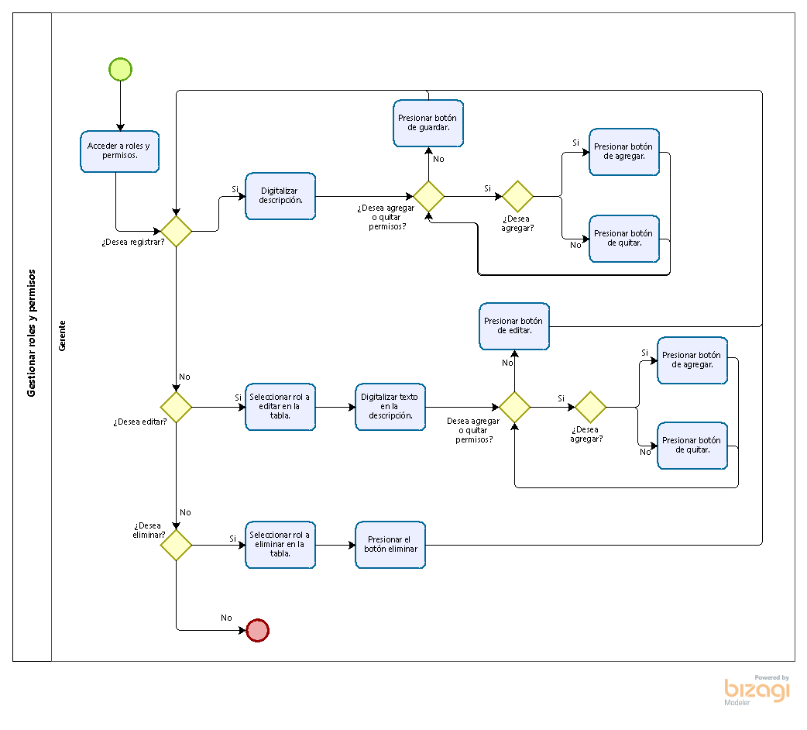

* Caso de Uso: Gestionar tipo de documento

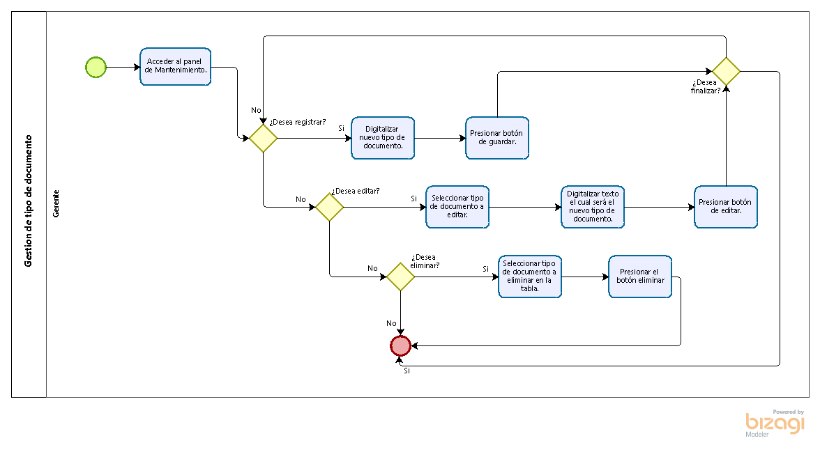

* Caso de Uso: Gestionar tipo de medida

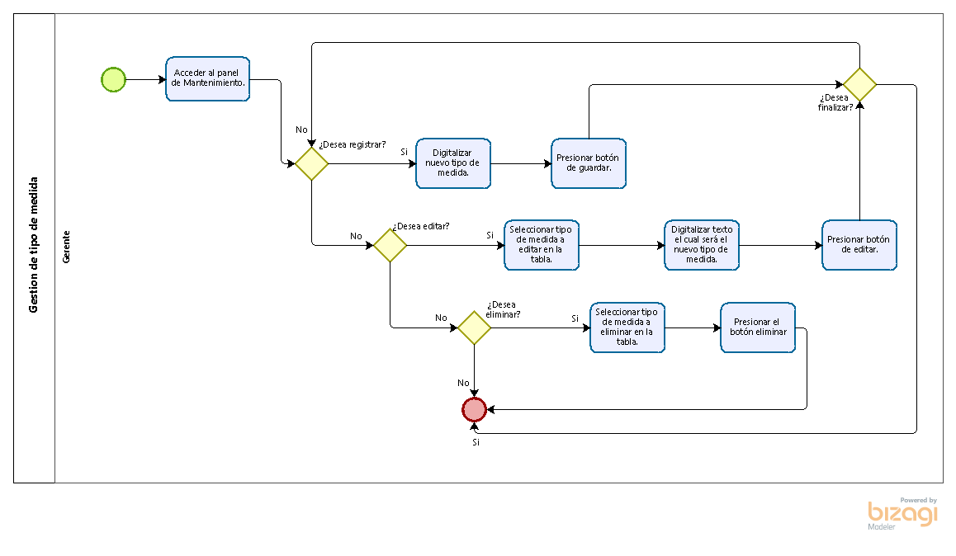

* Caso de Uso: Gestionar tipo de producto

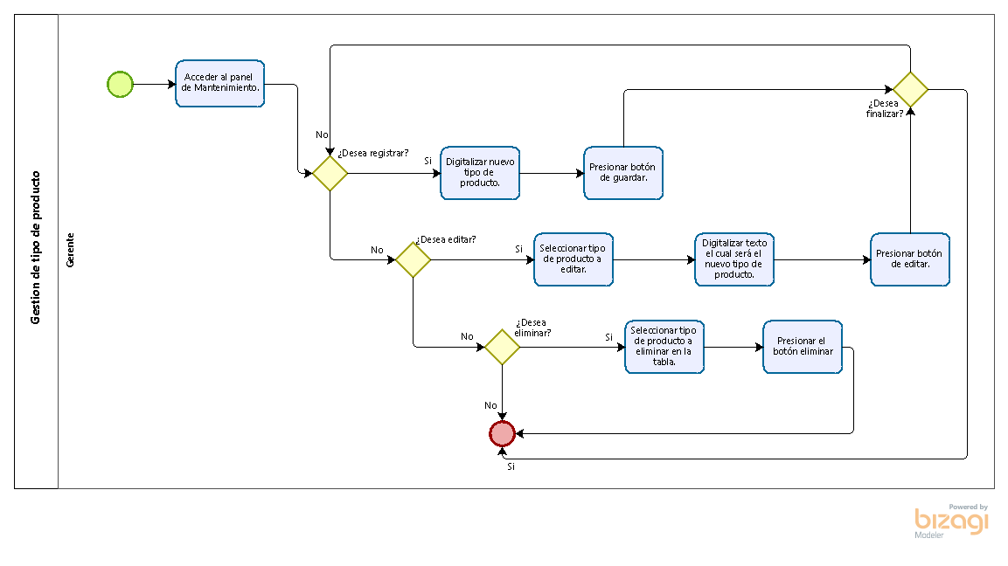

# **8. Vista de Despliegue**

## **8.1 Diagrama de Contenedor**



# **9. Vista de Implementación**

## **9.1 Diagrama de Componentes**



# **10. Vista de Datos**

## **10.1 Diagrama Entidad Relación**

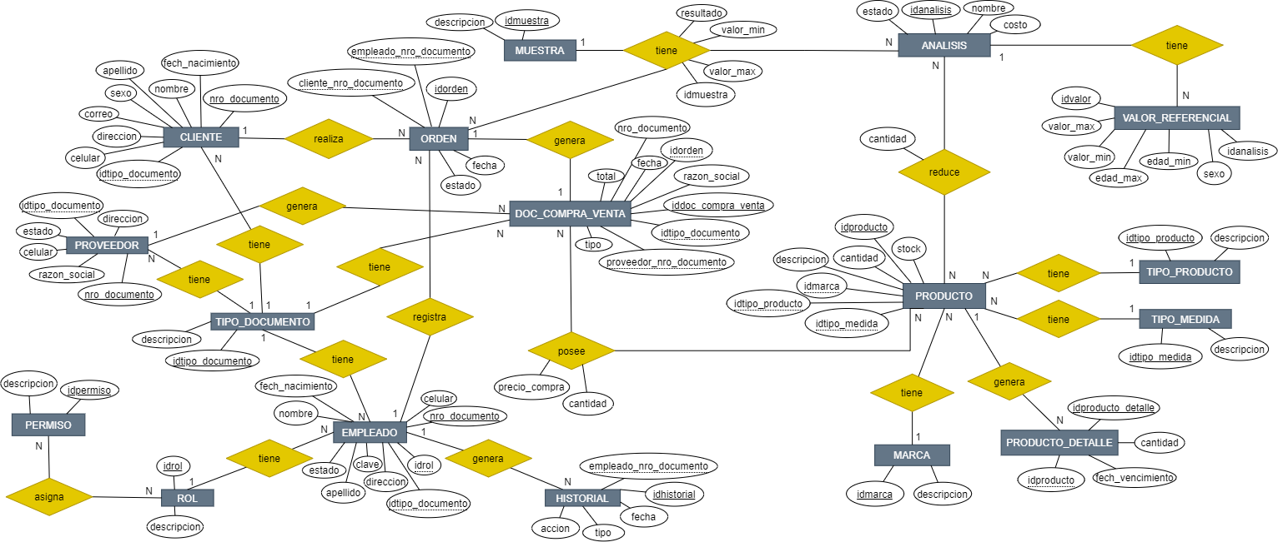

# **11. Calidad**

## **11.1 Escenario de Seguridad**

|  |  |
| --- | --- |
| Fuente de Estímulo: | Fuente externa: Actor – Usuario |
| Estímulo: | Ingreso de los datos del actor |
| Artefacto: | Almacenamiento de datos, base de datos. |
| Ambiente: | Operación normal, al inicio de sesión |
| Respuesta: | Validación de los datos para el inicio de sesión |
| Medición de Respuesta: | 3 segundos de tiempo de espera de respuesta del sistema. |

## **11.2 Escenario de Usabilidad**

|  |  |
| --- | --- |
| Fuente de Estímulo: | Fuente interna: Actor – Usuario |
| Estímulo: | HCI |
| Artefacto: | Sistema |
| Ambiente: | Operación normal, uso del software |
| Respuesta: | Debe ofrecer una experiencia amigable e intuitiva |
| Medición de Respuesta: | Acceder a las interfaces del software en sólo 2 toques de pantalla. |

## **11.3 Escenario de Adaptabilidad**

|  |  |
| --- | --- |
| Fuente de Estímulo: | Hardware, software |
| Estímulo: | Uso de diferentes entornos de hardware, software |
| Artefacto: | Sistema |
| Ambiente: | Operación normal, entorno de software |
| Respuesta: | Capaz de adecuarse en diferentes entornos de hardware, software. |
| Medición de Respuesta: | 1 segundo de tiempo de espera de respuesta del sistema. |

## **11.4 Escenario de Disponibilidad**

|  |  |
| --- | --- |
| Fuente de Estímulo: | Fuente externa: Actor – Usuario |
| Estímulo: | Interacción con el software. |
| Artefacto: | Sistema |
| Ambiente: | Operación normal, uso del software |
| Respuesta: | El sistema está activo la mayor parte del tiempo |
| Medición de Respuesta: | El sistema está en operatividad con un 98% de disponibilidad. |

## **11.5 Otro Escenario**

Escenario de Escalabilidad

|  |  |
| --- | --- |
| Fuente de Estímulo: | Fuente externa: Actor – Usuario |
| Estímulo: | Un incremento de usuarios, ingreso de peticiones de datos o mensajes. |
| Artefacto: | Procesadores de datos, base de datos |
| Ambiente: | Procesamiento de datos, sobrecarga de operaciones |
| Respuesta: | Capaz de soportar el ingreso de datos y el número de respuestas |
| Medición de Respuesta: | Registro de 20 respuestas por minuto promedio. |